**План-схема района расположения образовательного учреждения МАОУ СШ №7,**

**пути движения транспортных средств и детей (учеников)**

|  |  |  |  |  |  |
| --- | --- | --- | --- | --- | --- |
|  | Территория школы |  | Вход в школу/ выход из школы | https://armand-auto.ru/wp-content/uploads/4/f/4/4f4a69de5121e491cd7472ea4b4c7dca.jpeg | Автобусная остановка |
|  | Движение детей |  | Пешеходный переход (зебра) |  |  |
|  | Пешеходный переход |  | Светофор |  |  |

https://armand-auto.ru/wp-content/uploads/4/f/4/4f4a69de5121e491cd7472ea4b4c7dca.jpeghttps://armand-auto.ru/wp-content/uploads/4/f/4/4f4a69de5121e491cd7472ea4b4c7dca.jpeghttps://armand-auto.ru/wp-content/uploads/4/f/4/4f4a69de5121e491cd7472ea4b4c7dca.jpeghttps://armand-auto.ru/wp-content/uploads/4/f/4/4f4a69de5121e491cd7472ea4b4c7dca.jpeghttps://armand-auto.ru/wp-content/uploads/4/f/4/4f4a69de5121e491cd7472ea4b4c7dca.jpeghttps://armand-auto.ru/wp-content/uploads/4/f/4/4f4a69de5121e491cd7472ea4b4c7dca.jpeghttps://armand-auto.ru/wp-content/uploads/4/f/4/4f4a69de5121e491cd7472ea4b4c7dca.jpeg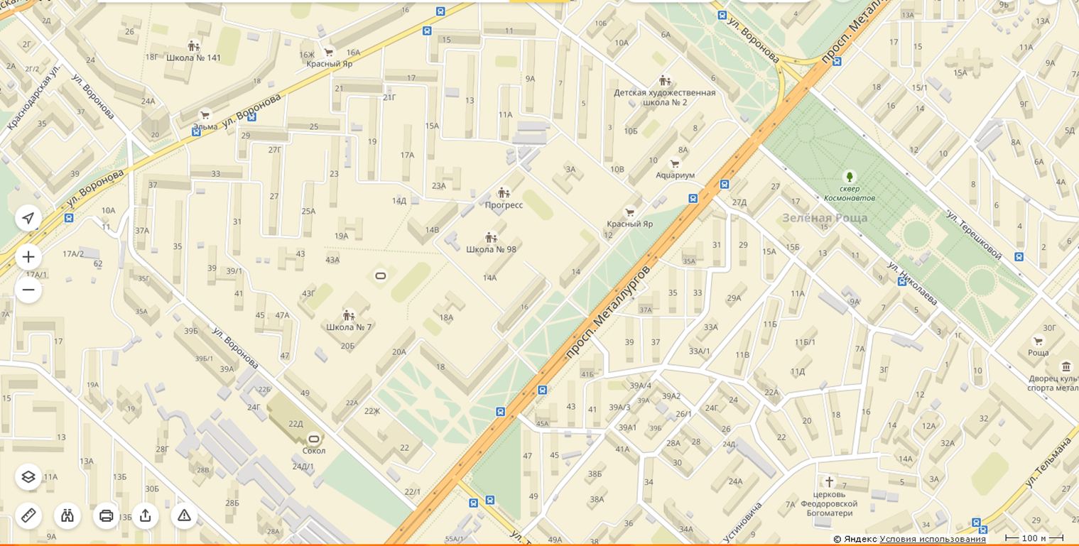

5